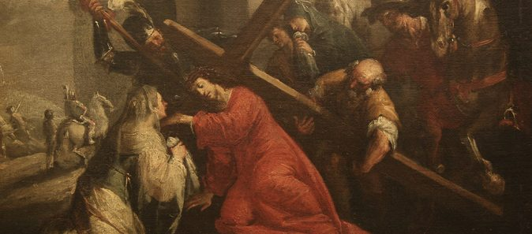

**Semana Santa 2023**

**Paróquia Nossa Senhora do Carmo**

01/04 – Sábado

**19h15:** Missa votiva a Nossa Senhora das Dores na matriz, em seguida, procissão para o Rosário.

02/04 – Domingo de Ramos

**08h00:** Benção de ramos, seguida de procissão e missa, na matriz. Saída da procissão em frente à Capela de São Benedito

**19h00:** Missa com a bençãos dos Ramos, na matriz.

03/04 – Segunda-feira Santa

**05h00:** Procissão e missa penitencial, na matriz.

**Das 9h00 as 11h:** Visita aos enfermos

**Das 14h00 as 16h30:** Atendimento de confissões na capela São Benedito

**19h00:** Missa e procissão do depósito da Imagem de Nosso Senhor dos Passos para a capela Senhor dos Passos.

04/03 – Terça-feira Santa

**05h00:** Procissão e missa penitencial, na matriz.

**Das 9h00 as 11h00:** Visita aos doentes

**Das 14h00 as 16h30:** Atendimento de confissões na Capela do Rosário.

**19h00:** Procissão e sermão do encontro. Saída da Imagem de NS dos Passos da Capela de NS dos Passos e da Imagem de N Sra das Dores da capela do Rosário. O encontro se dará em frente a Matriz. Em seguida, missa campal.

05/04 – Quarta-feira Santa

**05h00:** Procissão e missa penitencial, na matriz.

**Das 9h00 as 11h00:** Atendimento de confissões na Comunidade do Porto.

**Das 14h00 as 15h30:** Atendimento de confissões na Comunidade da Jacuba.

**16h00:** Missa dos Enfermos na Matriz.

**18h30:** Via-Sacra dos setores missionários em direção a matriz.

**19h30:** Solene Oficio de Trevas, na matriz.

06/04 – Quinta-feira Santa

**09h00:** Missa dos Santos Óleos, na Catedral de Guaxupé.

**TRIDUO PASCAL**

**20h00:** Solene Eucaristia da Ceia do Senhor com o rito do Lava Pés, na matriz. Em seguida, Vigília Eucarística promovida pelas pastorais e movimentos, até às 14h00 de sexta-feira.

07/04: Sexta-feira Santa

**05h00:** Via Sacra na Serra da Tormenta, saindo da capela Nosso Senhor dos Passos

**15h00:** Solene Ação Litúrgica da Paixão do Senhor e adoração da cruz na matriz.

**19h00:** Procissão do enterro com o Canto da Verônica e sermão do enterro, saindo da matriz.

08/04 – Sábado Santo

**09h00:** Missãozinha com as crianças e procissão das panelinhas, em frente a matriz.

**20h00:** Solene Vigília Pascal com a benção do Fogo Novo, na matriz.

09/04 – Domingo da Ressurreição

**06h00:** Missa de Páscoa e procissão da Ressurreição ao redor da praça da matriz. Em seguida, café comunitário.

**10h00:** Batizados na matriz.

**19h00:** Missa de Páscoa, na matriz.